
Відкритий Чемпіонат Дніпропетровської області
зі спортивного орієнтування (рогейн, 6 годин)

Бюлетень №2
Центр змагань: с/т "З’вязківець", вул. Чкалова, буд. 29,
с. Пісчанка (Новомосковський район, Дніпропетровська область).

ОРГАНІЗАТОРИ:
Управління молоді і спорту Дніпропетровської обласної державної адміністрації, Дніпропетровська обласна федерація спортивного орієнтування.

Головний суддя: | Заєрко Валерій (м.Дніпропетровськ) | Суддя національної категорії
Головний секретар: | Горелова Галина (м.Дніпропетровськ) | Суддя національної категорії

ТЕРМІН ЗМАГАНЬ: 17-20.03.2017 р.

МІСЦЕ ПРОВЕДЕННЯ: м.Новомосковськ (Дніпропетровська обл.)

ЦЕНТР ЗМАГАНЬ: м.Новомосковськ (Дніпропетровська обл.) , с.Пісчанка. , с/т «З’вязківець», вул.Чкалова 29

САЙТ ЗМАГАНЬ: www.orienteering.dp.ua

ПРОГРАМА ЗМАГАНЬ:

17.03.2017 р.  П’ятниця | 10:00-20:00 | Приїзд, розміщення учасників.
17.03.2017 р.  П’ятниця | 14:00-20:00 | Модельні змагання (полігон)
 | 14:00-20:00 | Робота мандатної комісії
18.03.2017 р.  Субота | 8:00-9:00 | Приїзд, розміщення учасників.
18.03.2017 р.  Субота | 9:00-10:30 | Робота мандатної комісії
18.03.2017 р.  Субота | 10:00 | Видача карт.
18.03.2017 р.  Субота | 10:45 | Церемонія відкриття змагань
18.03.2017 р.  Субота | 11:00 | Старт змагань на дистанції рогейну.
18.03.2017 р.  Субота | 17:30 | Закриття фінішу.
19.03.2017 р. Неділя | 12:00 | Нагородження призерів змагань.Церемонія закриття змагань.
20.03.2017 р.  Понеділок | 8:00-12:00 | Від’їзд учасників змагань.

УЧАСНИКИ ЗМАГАНЬ:
СОР – командний вид змагань (склад команди – від 2 до 5 осіб).
Групи: Ч, Ж та МІКС 18, 20, 23, 24, 40, 55, 65 і старші (за датою народження) .
Визначення результатів:
Команда-переможниця у кожній віковій групі визначається за більшою кількістю балів, а у разі їх рівності - за меншим часом проходження дистанції.

ФІНАНСУВАННЯ:
Витрати на відрядження учасників змагань та тренерів-представників (страхування спортсменів, проїзд в обох напрямках, оплата за проживання, харчування, добові, збереження заробітної плати), а також оплата спортивних карт - за рахунок організацій, що відряджають.

Вікова група | Організаційні витрати
Чоловіки та жінки 2003р.н., чоловіки та жінки 70 р.н. та старші(1947 р.н.) | 15 грн.
Чоловіки та жінки 2002-1999р.н., чоловіки 1957 – 1948 р.н. та жінки 1962 - 1948 р.н. | 20 грн.
Чоловіки 1998-1958р.н. та жінки 1998-1963 р.н. | 25 грн.
Нагородження переможців та призерів:
Команда-переможниця у кожній віковій групі визначається за більшою кількістю балів, а у разі їх рівності - за меншим часом проходження дистанції.
Команди, які посіли 1, 2, 3 місця у кожній групі нагороджуються грамотами обласного управління відповідних ступенів.

Місцевість.:
Райони змагань - ліс переважно змішаних порід- припойменний ліс р.Самара . Добре розвинута система просік та доріг.

Відмітка. iButton Sport .
Місце старту і фінішу рознесені на 11 км. Замовлений автобус до місця фінішу -20 гр. Речі будуть доставлені на фініш.
Місцевість.:
Райони змагань - ліс переважно змішаних порід- припойменний ліс р.Самара . Добре розвинута система просік та доріг.

Відмітка. iButton Sport .
Місце старту і фінішу рознесені на 11 км. Замовлений автобус до місця старту -20 гр. Речі будуть доставлені на фініш.

Місце старту –м.Новомосковськ ,п.Сучкова ,перейти горбатий міст-будинок спортивої школи.

Місце старта:
Широта 48°37'56.85"С
Долгота 35°15'55.35"В

Місце Фінішу:
Широта 48°36'23.13"С
Долгота 35°16'34.03"В

Посилання в інтернеті на центр змагань(місце фінішу) http://goo.gl/n7PyYP

Місце старту

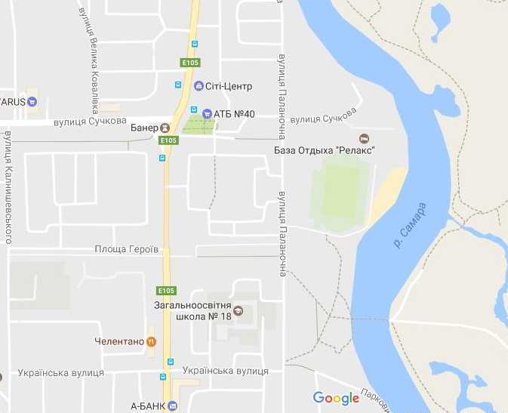
м.Новомосковськ
Кінцева зупинка автобусу Дніпро –Новомосковськ(літак)
Місце старту

Центр змагань (фініш)
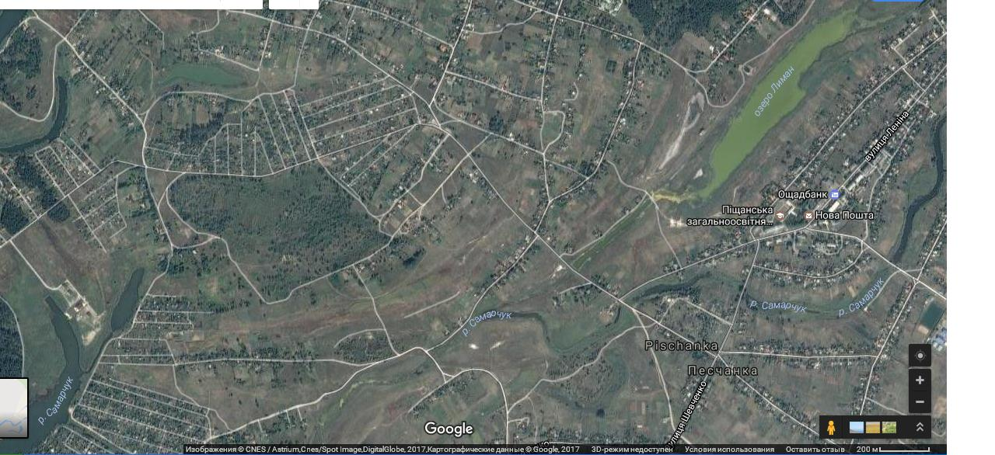
Центр с.Пісчанка(школа)

Проїзд до фінішу(центру змагань)
1. Проїзд з автовокзалу м.Дніпро (від вокзалу до автовокзалу =600м) автобусом Дніпропетровськ-Меліоративне, Новосьоловка до зупинки :центр с.Пісчанка.(біля церкви,школа)
2.Проїзд із центра м.Дніпра («Новий центр» -іхати на трамваї № 1 до зупинки ЦУМ) ,м/автобус № 209 Дніпропетровськ – Новосьоловка - Пісчанка( центр с.Пісчанка). Або автобусом № 263 Дніпропетровськ – Новомосковськ- Пісчанка( центр с.Пісчанка)-Новосьоловка .Білети на проїзд тільки у водія
3. Проїзд до фінішу(центру змагань)від ринка м.Новомосковська автобусом Новомосковськ-Пісчанка №735 до кінцевої
Від зупинки центр с.Пісчанка до центру змагань-3 км. пішки .
- Машиной їхати по указателям на «Гудзон» до великого знака КП –направо в кінець дач.
Місце старту змагань у центрі м.Новомосковськ. Дивись посилання за схемою.(800м)
Іхати з автовокзалу,або маршрутним таксі з м.Дніпро до м.Новомосковську(центр-самольот). Далі до парка Сучкова через міст.
З автовокзалу м.Новомосковськ по вул.Паланочна до парку Сучкова і далі через міст.(600м)
Для тих,хто приїздить у п’ятницю 17 березня. Із центру с.Пісчанка до центру змагань можно дістатися автобусом за т.0672651301-Василій Антонович.
Машину ліпше залишити у центрі змагань(місце фінішу). До старту дістатися замовленим автобусом. Або лишити машину на стоянці і забрати її після фінішу. Від старту до фінішу =11 км.
З місця старту ваші речі будуть доставлені на фініш.

Розклад руху автобуса з центру змагань до старту18.03.2017 р.:
8-15; 8-45;9-15

Дополнительная информация. Масштаб карты 1:25000. Напечатана с двух сторон листа. Заламинирована. Дополнительно линзы и легенды в файле.
КП оборудовано 2-3 метками , компостер,подсыпка ,красная лента. Приоритет-отметка меткой. Фиксация прохождения ручная. Отметка чипом для контроля прохождения КП и сплиты между КП.
Категорически запрещено пересекать речки и болота. (места показаны красной линией) Главная судейская коллегия оставляет за собой право, после анализа сплитов прохождения дистанции снять команду за нарушение правил соревнований.
Повышенное внимание при пересечении автомобильной трассы(интенсивное движение) Соблюдайте правила дорожного движения!

